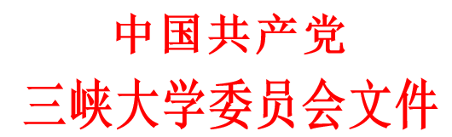
三峡大党干〔2020〕1号

关于同意吴淑娴同志辞职的通知

校属各单位：
根据吴淑娴同志辞去副处级领导职务的申请，经学校党委常委会研究决定：
免去吴淑娴同志研究生院副院长职务。

中共三峡大学委员会
2020年4月28日

三峡大学党委办公室 | 2020年4月28日印发
共印5份

